Кружок «Хозяйка дома « ,руководитель кружка учитель технологии :Ведмицкая В.Э.
МБОУ»СОШ№2 п. Первомайский .»
Конспект занятия на тему: Цветы из овощей для оформление праздничного стола.
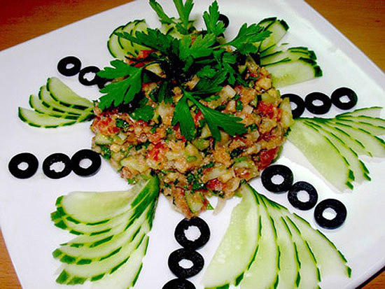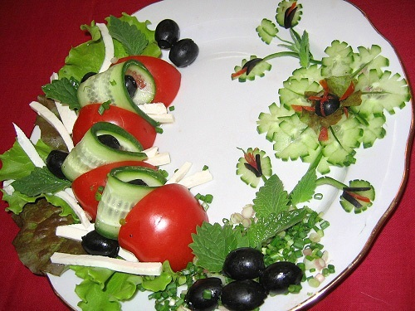

Цель: познакомить учащихся с вариантами оформления блюд овощами.
Обучающая задача: формировать у учащихся навыки по оформлению блюд овощами.
Развивающая задача: развивать творческую деятельность учащихся, активность и способность работать в группах.
Воспитательная задача: воспитывать бережное отношение к продуктам, аккуратность и опрятность в работе, трудолюбие, потребность в творческом труде, эстетические чувства при оформлении готовых блюд.
Методы обучения: Рассказ, беседа, практическая работа.
Оборудование: спецодежда, проектор, ноутбук, презентация к уроку.
Дидактический материал: разделочные доски, ножи для овощей, полотенца, посуда, чайные ложки, зубочистки, овощи: помидоры, огурцы, морковь .
Ход урока.
- Организационный момент.
Приветствие.
- Актуализация знаний учащихся.
- О чем мы говорили на прошлом уроке? (Меню и сервировка стола)
- Для чего сервируют стол? (Удобство и красота при приеме пищи)
- Назовите основные составляющие сервировки праздничного стола.( скатерть, столовая посуда, столовые приборы, посуда для напитков, салфетки и т.д.)
- Чем мы еще можем украсить стол?
- Стол могут украсить и приготовленные блюда. Красиво оформленное блюдо – важный элемент современного стола. Украшение преображает блюдо, радует и взрослых и детей.
3. Сообщение темы и целей занятия.
- Сегодня я расскажу и покажу вам несколько способов оформления горячих и холодных блюд. Сегодня мы будем работать в творческой мастерской. А материалом нам послужат овощи.
- Какие овощи вы знаете?
- В настоящее время помидоры, огурцы, редис и многое другое можно без проблем купить в продовольственном магазине круглый год.
Рассказ «Значение овощей в питании человека»
- Овощи - это основные источники витаминов и минеральных веществ. В своем составе они содержат вкусовые, ароматические и красящие вещества, азотистые и дубильные вещества. Многие овощи обладают лечебными свойствами, вызывают аппетит, улучшают усвояемость пищи. Большинство витаминов не образуются в организме человека, а поступает только с пищей. Вот почему овощи должны быть в рационе человека регулярно. Овощи идеально подходят для оформления готовых блюд и праздничного стола.
4. Мастер класс «Оформление блюд овощами»
4.1.Проверка готовности к его проведению.
- Для работы нам понадобятся инструменты: разделочная доска, нож, тарелка для отходов, тарелка для оформления, полотенце, а также сами овощи. Что с ними нужно сделать? (помыть)
- Мы начинаем работу с продуктами, поэтому должны позаботиться о
чистоте рук и спецодежде.
- В работе мы будем пользоваться ножом. Какие правила использования ножа вы знаете?
Правила безопасности при работе ножом.
- Не загромождать стол.
- Работать на разделочной доске.
- Не отвлекаться при работе с ножом, не размахивать им.
- Не класть нож острым лезвием вверх.
- Не втыкать нож в продукты, доску, стол.
- Передавать нож ручкой вперед.
- Помните обо всех правилах во время работы. Итак, приступаем.
4.2. Карвинг из овощей. Показ презентации
Карвинг в кулинарии - это фигурная резка по овощам и фруктам, которую сейчас широко используют повара самых разных ресторанов.
Искусство вырезания из овощей и фруктов возникло много столетий назад в Юго-Восточной Азии как необходимое средство украшения скудного, преимущественно растительного, домашнего стола. Население исторической Европы, имевшее достаточное количество самых разнообразных и полноценных исходных продуктов (домашние животные, дичь, морепродукты, зерновые) в излишнем украшении блюд не нуждалось. Здесь даже на столах королей в первую очередь были важны вкус и насыщаемость блюд.
Карвинг может быть успешно использован в повседневной сервировке домашнего стола. Даже самый простой резной орнамент украсит любое ежедневное блюдо, сделает его более аппетитным и притягательным.

Овощ №1. Помидор.
- Из него мы сделаем цветы.

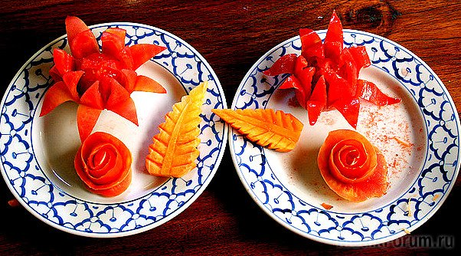
Роза.
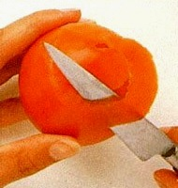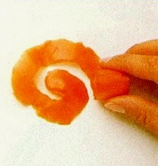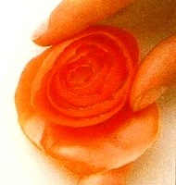

Шаг 1. Взять помидор. Начиная сверху, срезать шкурку тонким слоем, направляя нож по спирали. Получится длинная полоска.
Шаг 2. Взять получившуюся полоску с конца и завернуть в обратную сторону рулоном. Получилась роза.

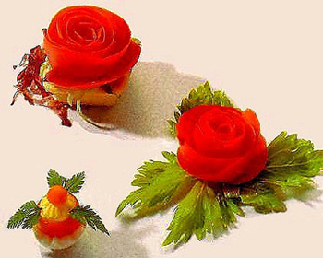

Овощ №3. Огурец.

Шаг 1. По всей длине огурца сделать прорези-канавки
Огурец получится полосатый.
Шаг 2. Нарезать огурец тонкими кружками.
Шаг 3. Кружки разрезать пополам. Получатся тонкие полукольца-листики.
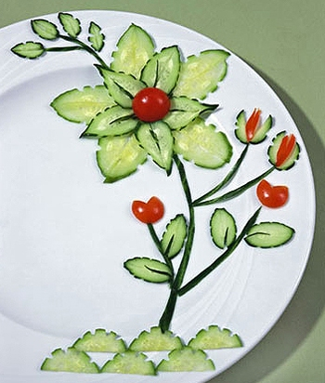

Простой цветок
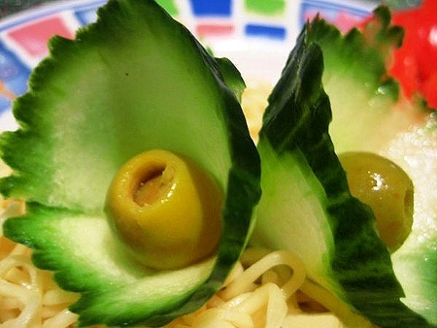

Шаг 1. Взять огурец. Срезать его кончик не под прямым углом, а так как затачивают карандаши (конусом).
Шаг 2. Подрезать тонким слоем конус. Получился колпачок из огурца.
Шаг 3. Положить в серединку колпачка маслину, кукурузу, перец, морковку. Получится нежный цветочек.

5. Подведение итогов.
- Чем мы занимались на уроке?
- Понравилось ли вам занятие ?
На доске есть смайлики в виде мягких игрушек :один улыбается ,а другой грустный , Возьмите на столе другие смайлике в виде солнышко : подойдите к доске и прикрепите смайлике .
- Давайте друг другу поаплодируем. Молодцы!

Спасибо огромное девочки за занятие и все вмести говорим спасибо и до свидание, до новых встреч.

